***Comando df :***

Este comando nos permite ver el espacio disponible que tenemos en el disco.

***Comando top:***

Este comando nos deja ver las tareas que se están ejecutando en tiempo real.

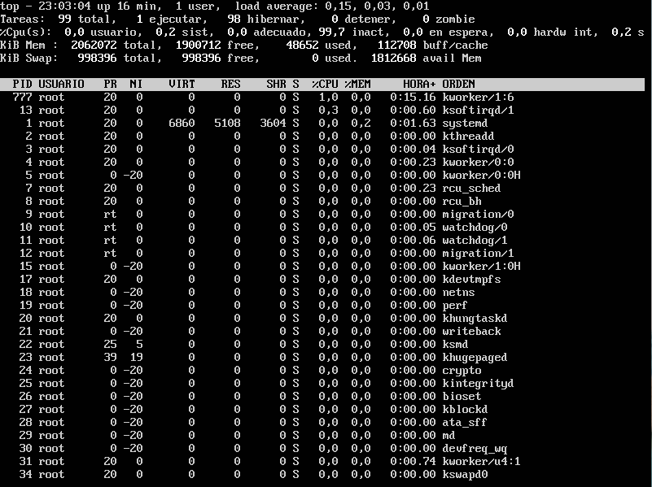

***Comando cosway:***

Este comando nos dibujo una vaca, que nos da el mensaje que quieramos escribir.

